
EΛΛΗΝΙΚΗ ΔΗΜΟΚΡΑΤΙΑ
ΔΗΜΟΣ ΧΑΝΙΩΝ
ΔΙΕΥΘΥΝΣΗ ΤΕΧΝΙΚΩΝ ΥΠΗΡΕΣΙΩΝ ΔΗΜΟΥ ΧΑΝΙΩΝ
ΤΜΗΜΑ ΜΕΛΕΤΩΝ & ΔΗΜΟΤΙΚΗΣ ΠΕΡΙΟΥΣΙΑΣ

φορέας : ΔΗΜΟΣ ΧΑΝΙΩΝ

έργο : ΑΝΑΒΑΘΜΙΣΗ ΑΘΛΗΤΙΚΩΝ ΓΗΠΕΔΩΝ ΚΑΙ ΓΥΜΝΑΣΤΗΡΙΩΝ
ΔΗΜΟΥ ΧΑΝΙΩΝ

προϋπολογισμός : 1.600.000.00 € με ΦΠΑ 24% & ΑΝΑΘΕΩΡΗΣΗ

μελετητής : Ιωάννης Καλογεράκης Πολιτικός Μηχανικός Τ.Υ. Δήμου Χανίων

αριθμός μελέτης : 03/2026

ΚΑΕ : 015.3170105003

CPV: 45212200-8 45212290-5

Τ Ε Χ Ν Ι Κ Η Ε Κ Θ Ε Σ Η

1.Γενικά :
Η μελέτη αυτή αφορά την αντικατάσταση του χλοοτάπητα στα γήπεδα των Αγίων Αποστόλων , στο γήπεδο των Καθιανών, και στην συντήρηση των κλειστών γυμναστηρίων Κλαδισού, Σούδας και στο Καμπάνι.

2. θέσεις παρέμβασης έργου :
Η ανακατασκευή του χλοοτάπητα θα γίνει στον αθλητικό χώρο των γηπέδων Αγίων Αποστόλων Δ.Κ. Νέας Κυδωνίας στα Καθιανά Δ.Κ. Ακρωτηρίου.
Στα κλειστά γυμναστηρία Κλαδισού Δ.Κ. Νέας Κυδωνίας , Σούδας Δ.Κ.Σούδας και στο Καμπάνι Δ.Κ. Ακρωτηρίου.

3.Υφιστάμενη κατάσταση :
Τα γήπεδα Αγίων Αποστόλων και Καθιανών λόγω φθοράς του συνθετικού χλοοτάπητα, απαιτείται
η άμεση αντικατάσταση του.

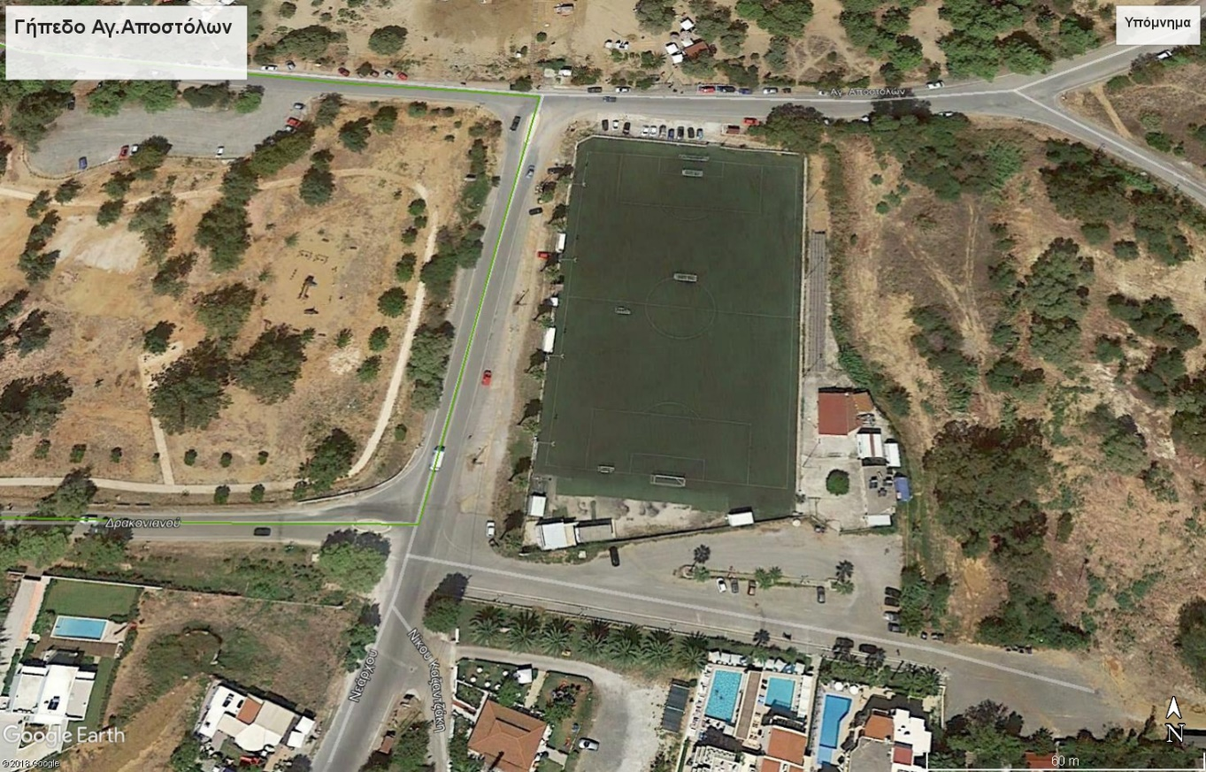
Γήπεδο Αγίων Αποστόλων

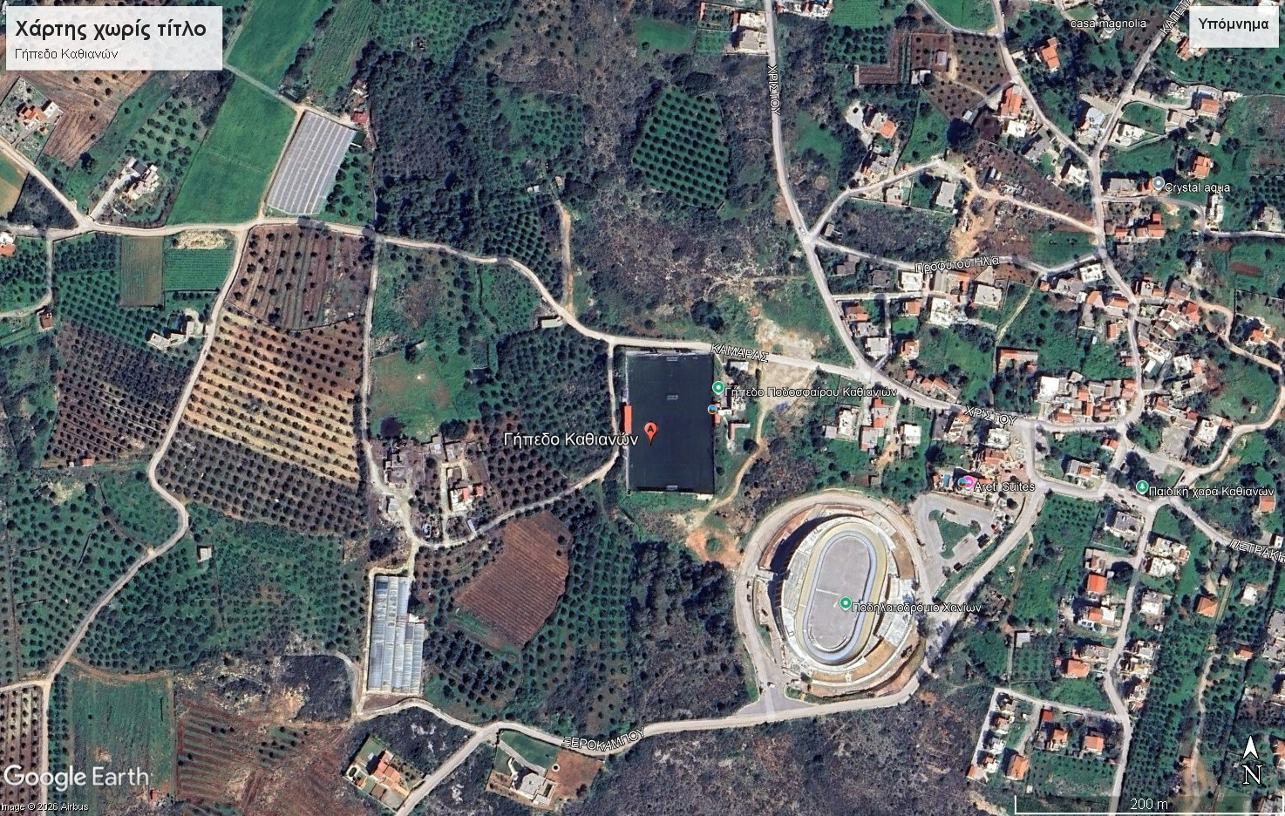
Γήπεδο Καθιανών

Στα κλειστά γυμναστήρια Σούδας και στο Καμπάνι απαιτείται συντήρηση των ξύλινων παρκέ (τρίψιμο και βερνίκωμα).

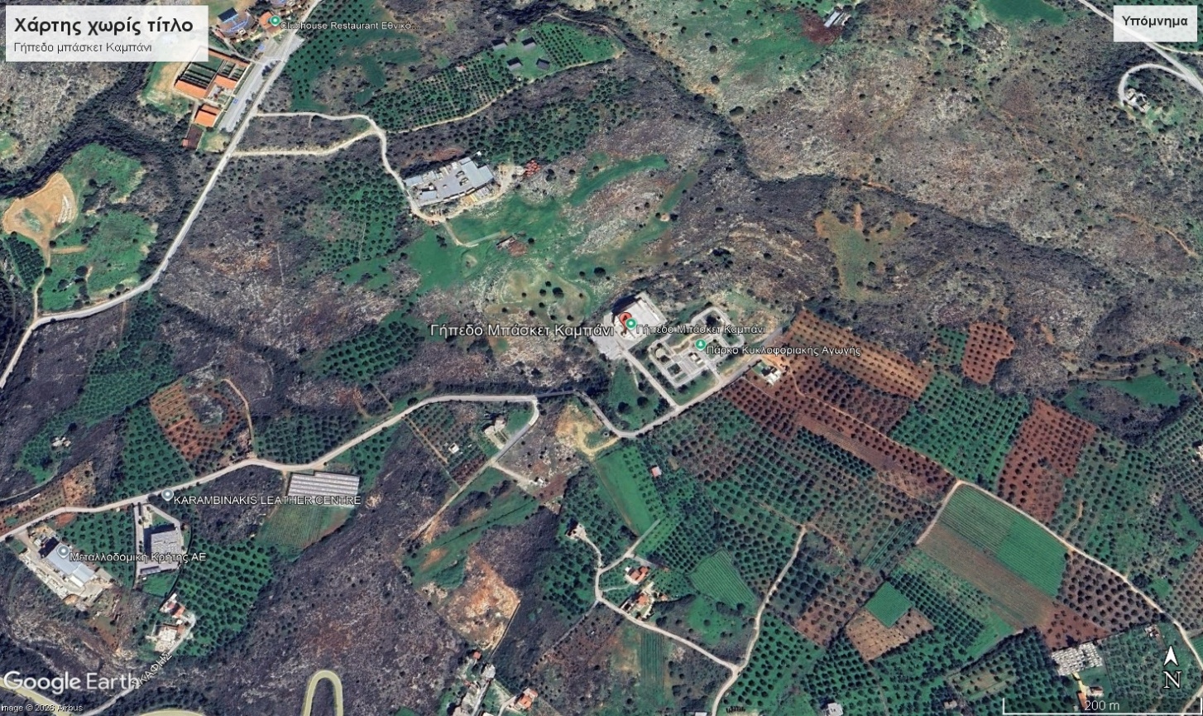
Γήπεδο μπάσκετ Καμπάνι
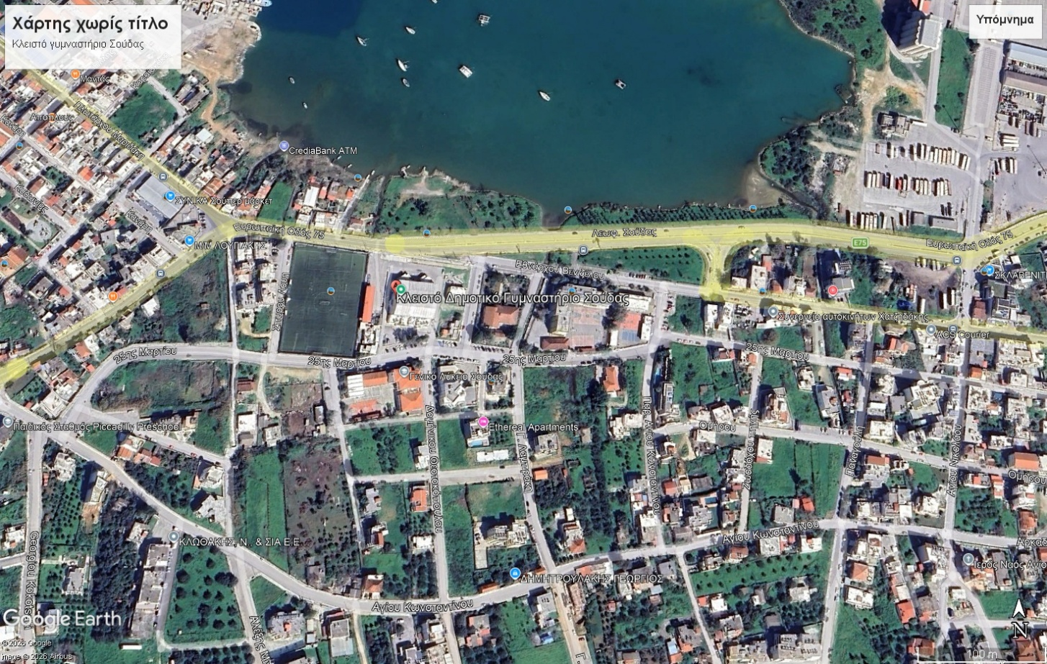
Κλειστό γυμναστήριο Σούδας

Στο κλειστό του Κλαδισού θα γίνει υγρομόνωση και χρωματισμοί εσωτερικά και εξωτερικά του κτιρίου.

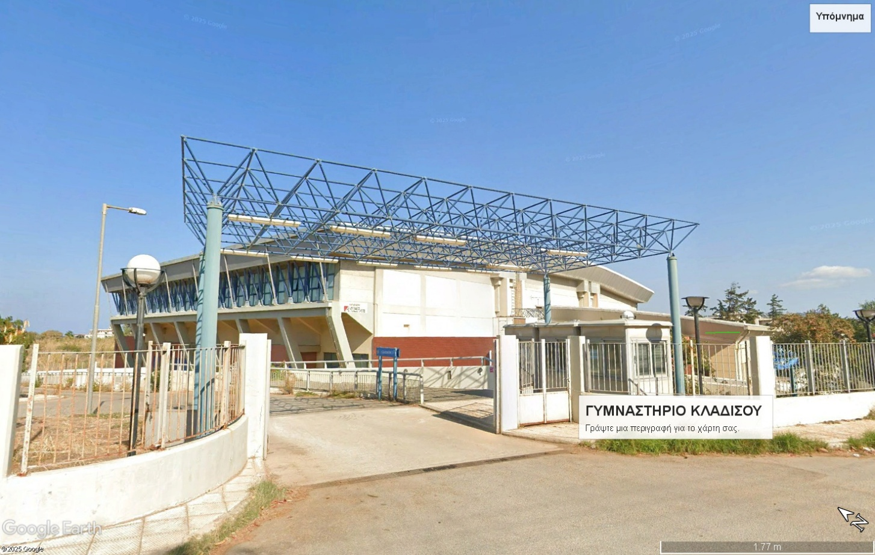
Κλειστό γυμναστήριο Κλαδισού
4.Στόχοι του έργου :
Η τοποθέτηση νέου τάπητα που πληροί τις σύγχρονες προδιαγραφές (π.χ. FIFA Quality ή FIFA Quality PRO) βελτιώνει την κύλιση της μπάλας και τη συνολική εμπειρία παιχνιδιού. Η πραγματοποίηση της επέμβασης προβλέπεται να συμβάλει στην ασφάλεια των χρηστών, παικτών, στην αναβάθμιση των συνθηκών διεξαγωγής των αγώνων και προπονήσεων στα γήπεδα του Δήμου Χανίων.
Μείωση Κόστους Συντήρησης: Ο νέος, υψηλής ποιότητας συνθετικός χλοοτάπητας απαιτεί λιγότερη συντήρηση σε σχέση με έναν φθαρμένο που χρειάζεται συνεχείς επισκευές.

Αναβάθμιση ξύλινων δαπέδων παρκέ.
Αγωνιστική Απόδοση: Το σωστά τριμμένο και λουστραρισμένο παρκέ προσφέρει την απαραίτητη ελαστικότητα και "επιστροφή ενέργειας" (ball bounce).
Ασφάλεια: Η εξάλειψη της ολισθηρότητας και η αποκατάσταση φθορών (σπασμένα ξύλα) προλαμβάνουν σοβαρούς τραυματισμούς.
Αισθητική: Ένας χώρος με καθαρή γραμμογράφηση ενισχύει το κύρος των γυμναστηρίων και την εμπειρία των θεατών.

5. Αντικείμενο του έργου προτεινόμενες εργασίες :
Για τα γήπεδα Αγίων Αποστόλων και Καθιανών αποξήλωση & απομάκρυνση του κατεστραμμένου τάπητα και του υλικού πλήρωσης (χαλαζιακή άμμος, ελαστικό τρίμμα).Έλεγχος απόβασης και επισκευή του υποστρώματος για τυχόν καθιζήσεις. Στρώση του νέου συνθετικού χλοοτάπητα με ύψος πέλους 55-60 mm. και ένωση των ρολών με ειδική ταινία και κόλλα.
Ο συνθετικός χλοοτάπητας τελευταίας γενιάς, αποτελείται από νήματα πολυαιθυλενίου όμοια με φυσικό γρασίδι τα οποία συγκρατούνται σε μια ειδική βάση από μείγμα πολυπροπυλενίου και πολυεστέρα επενδυμένη με λάτεξ ή από μείγμα πολυπροπυλενίου και πολυουρεθάνης δύο συστατικών. Τα σημεία επαφής των διαδοχικών φύλλων αναδιπλώνονται και κολλιούνται με κόλλα δύο συστατικών πάνω σε ειδικό γεωΰφασμα, το οποίο τοποθετείται για το σκοπό αυτό. Αφού κολληθούν όλα τα φύλλα, ο συνθετικός χλοοτάπητας γεμίζεται με ειδικά διαβαθμισμένη χαλαζιακή άμμο και κόκκους ελαστικού καουτσούκ, μέχρι 20 χιλ. κάτω από το συνολικό ύψος του πέλους με χρήση ειδικού μηχανήματος. Δεν επιτρέπεται το γέμισμα του τάπητα χειρωνακτικά. Οι εργασίες της διαγράμμισης θα είναι ενσωματωμένες στον τάπητα.

Χαρακτηριστικά και Προδιαγραφές χλοοτάπητα

(A) ΙΔΙΟΤΗΤΑ | (Β) ΑΠΑΙΤΗΣΗ | (Γ) ΑΠΟΔΕΙΚΤΙΚΟ ΜΕΣΟ
Ύψος πέλους | 55-60mm | Εγχειρίδιο εργαστηριακού ελέγχου
Γραμμική πυκνότητα νημάτων | 13.800 Dtex | Εγχειρίδιο εργαστηριακού ελέγχου
Συρραφές | 9.400/m2 | Εγχειρίδιο εργαστηριακού ελέγχου
Πάχος ίσιας ίνας σε μm | 1^{η} ίνα:Τύπου Three spine 390 micron  2^{η} ίνα: Τύπου oval 360 micron  3η ίνα: Τύπου X-shape 420 micron | Εγχειρίδιο εργαστηριακού ελέγχου
Συνολικό Βάρος Ινών ανά m2 | 1.600 gr/m2 | Εγχειρίδιο εργαστηριακού ελέγχου
Βάρος Τάπητα ανά m2 | 2.600 gr/m2 | Εγχειρίδιο εργαστηριακού ελέγχου
Πρωτεύουσα Υπόβαση | Προπυλένιο ή latex με επικάλυψηPU | Εγχειρίδιο εργαστηριακού ελέγχου

Στο γυμναστήριο του Κλαδισού Δ.Κ. Νέας Κυδωνίας θα γίνουν οι εργασίες για την υγρομόνωση του δώματος με επίστρωση μεμβράνης τύπου TPO πάχους 1,52 mm.
Η διαδικασία στεγάνωσης με μεμβράνη TPO περιλαμβάνει την προετοιμασία της επιφάνειας. Η επιφάνεια πρέπει να είναι καθαρή, στεγνή και ελεύθερη από σκουριά, σκόνη, λάδια και άλλους ρύπους. Επίσης, πρέπει να ελεγχθούν οι υπάρχουσες ρωγμές ή ατέλειες και να επισκευαστούν.
Εφαρμογή της μεμβράνης: Εφαρμογή της κύριας στεγανωτικής στρώσης με την οπλισμένη μεμβράνη τύπου Firestone Ultraply TPO πάχους 1,52mm, ήτοι επιλογή με τον καλύτερο συνδυασμό χαμηλού βάρους και αξιόπιστης μονωτικής ικανότητας. Ειδικά τεμάχια καθώς και ενισχύσεις θα κατασκευασθούν επιτόπου του έργου από άοπλη μεμβράνη ίδιας σύνθεσης που είναι απολύτως συμβατή για την συγκόλληση. Η μηχανική στερέωση της μεμβράνης θα γίνει σύμφωνα με την μελέτη. Και τις οδηγίες της Υπηρεσίας.
Η μεμβράνη TPO τοποθετείται στην επιφάνεια και στερεώνεται με ειδική κόλλα ή μηχανικά στοιχεία. Κατά την εφαρμογή, η μεμβράνη είναι συνήθως επικαλυμμένη με ένα προστατευτικό φιλμ για να διατηρήσει την ακεραιότητά της μέχρι τον τελικό έλεγχο.Οι συνδέσεις και οι άκρες της μεμβράνης σφραγίζονται με ειδικά υλικά στεγανοποίησης για να διασφαλιστεί η αδιαβροχοποίηση και η αντοχή στις καιρικές συνθήκες. Τοποθετούνται ειδικοί εξαερισμοί για την διαστολή και συστολή από τις έντονες καιρικές συνθήκες και την αποφυγή υδρατμών κάτω από την στεγάνωση. Για την ομαλή λειτουργία της στεγάνωσης με μεμβράνες TPO, είναι αναγκαίο να αντικατασταθούν οι υπάρχοντες υδρορροές του δώματος.
Καθαίρεση και αντικατάσταση υδρορροών. Σχετικά με τις νέες υδρορροές του δώματος θα γίνει περιμετρική στερέωση ειδικά διαμορφωμένων τεμαχίων λαμαρίνας με επικάλυψη από την μία πλευρά φύλλου μεμβράνης TPO συμβατή με την μεμβράνη στεγάνωσης για την περιμετρική κόλληση αυτής και την πλευρική προστασία του συστήματος. Τα ειδικά τεμάχια θα κολληθούν με μαστίχη πολυουρεθάνης και στην συνέχεια θα βιδωθούν. Ιδιαίτερη μέριμνα θα ληφθεί στην τοποθέτηση της μεμβράνης στις υδρορροές όπου η μεμβράνη θα κολληθεί σε όλη την επιφάνεια.
Στο κλειστό γυμναστήριο του Κλαδισού θα γίνουν εργασίες χρωματισμών σε τμήματα εσωτερικά και εξωτερικά του κτιρίου του κλειστού γυμναστηρίου ,σύμφωνα με τις οδηγίες της επίβλεψης.
Στο κλειστό γυμναστήριο στο Καμπάνι Δ.Κ. Ακρωτηρίου και στο κλειστό γυμναστήριο Σούδας Δ.Κ. Σούδας θα γίνουν εργασίες συντήρησης στο παρκέ (απόξεση και βερνίκωμα των ξύλινων δαπέδων).
Για τα υλικά καθαιρέσεων κατεδαφίσεων και εκσκαφών εφαρμόζονται οι διατάξεις της ΚΥΑ 36259/1757/Ε103/23-8-2010 (ΦΕΚ Β’1312/24.08.2010 -Μέτρα, όροι και πρόγραμμα για την εναλλακτική διαχείριση των αποβλήτων από εκσκαφές, κατασκευές και κατεδαφίσεις ΑΕΚΚ).

Το έργο δεν κατατάσσεται στην κατηγοριοποίηση της παραγράφου του άρθρου 1 του Ν.4014/21.09.2011 και σύμφωνα με την παράγραφο 3 του άρθρου 3 της Υ.Α.37674/2016 (ΦΕΚ 2471Β/10-08-2016) απαλλάσσεται από τη διαδικασία Περιβαλλοντικής Αδειοδότησης.

Η δαπάνη των προτεινόμενων εργασιών ανέρχεται στο ποσό για εργασίες 1.600.000,00 ευρώ με αναθεώρηση και ΦΠΑ 24%.

Για το παραπάνω έργο έχει εγγραφή στο Τεχνικό Πρόγραμμα του Δήμου Χανίων με ΚΑΕ 015.3170105003 για το έτος 2026 1.000.000,00 ευρώ και για το 2027 600.000,00 ευρώ.

Χανιά Απρίλιος 2026

Ο ΜΕΛΕΤΗΤΗΣ | Ο ΠΡΟΪΣΤΑΜΕΝΟΣ ΤΜΗΜΑΤΟΣ ΜΕΛΕΤΩΝ | ΟΑΝΑΠΛΗΡΩΤΗΣ ΔΙΕΥΘΥΝΤΗΣ Τ.Υ.Δ.Χ.
ΙΩΑΝΝΗΣ ΚΑΛΟΓΕΡΑΚΗΣ | ΠΕΡΙΚΛΗΣ ΒΑΚΑΛΗΣ | ΓΙΩΡΓΟΣ ΕΥΘΥΜΙΟΥ
Πολ/κός Μηχανικός | Πολ/κός Μηχανικός | Μηχ/γος Μηχανικός

